Отчет о проведении тематической недели «Международный день семьи»
в МКДОУ №13 «Родничок».

В МКДОУ № 13 «Родничок» с 26 по 30 мая 2014 г. прошла тематическая неделя в рамках Международного дня семьи под названием «Семья – это самое теплое место на Земле».
В течение этой недели воспитатели рассказывали детям о том, какие существуют семейные традиции, как отмечают этот праздник в разных семьях, городах и странах мира, а так же о том, как появился этот праздник.
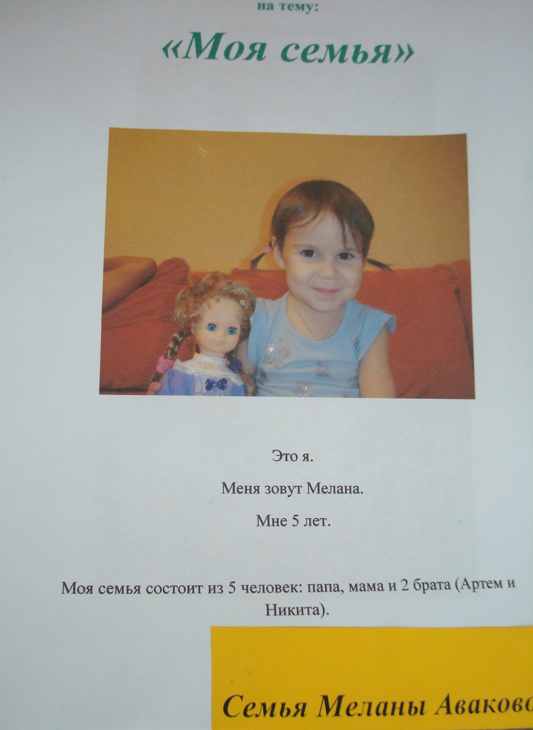
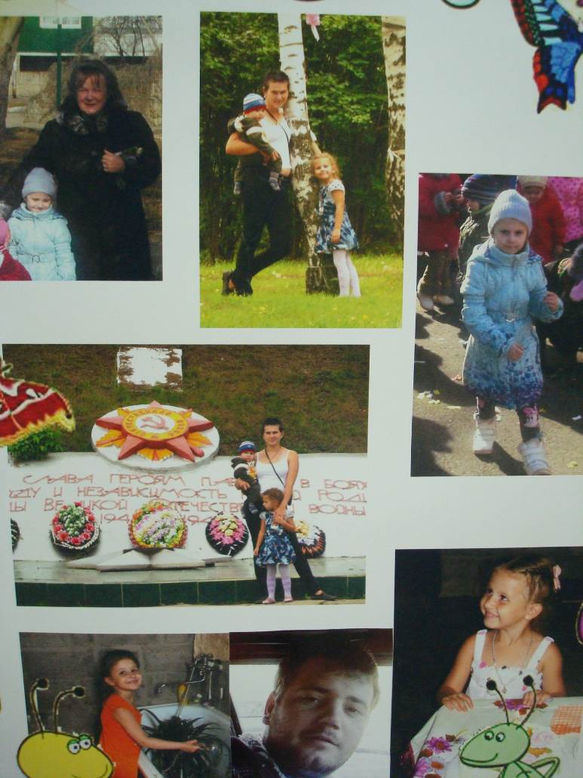
В рамках тематической недели родители, совместно с воспитателями и детьми готовили проекты, коллажи, рисунки которые показали что такое семья!!!

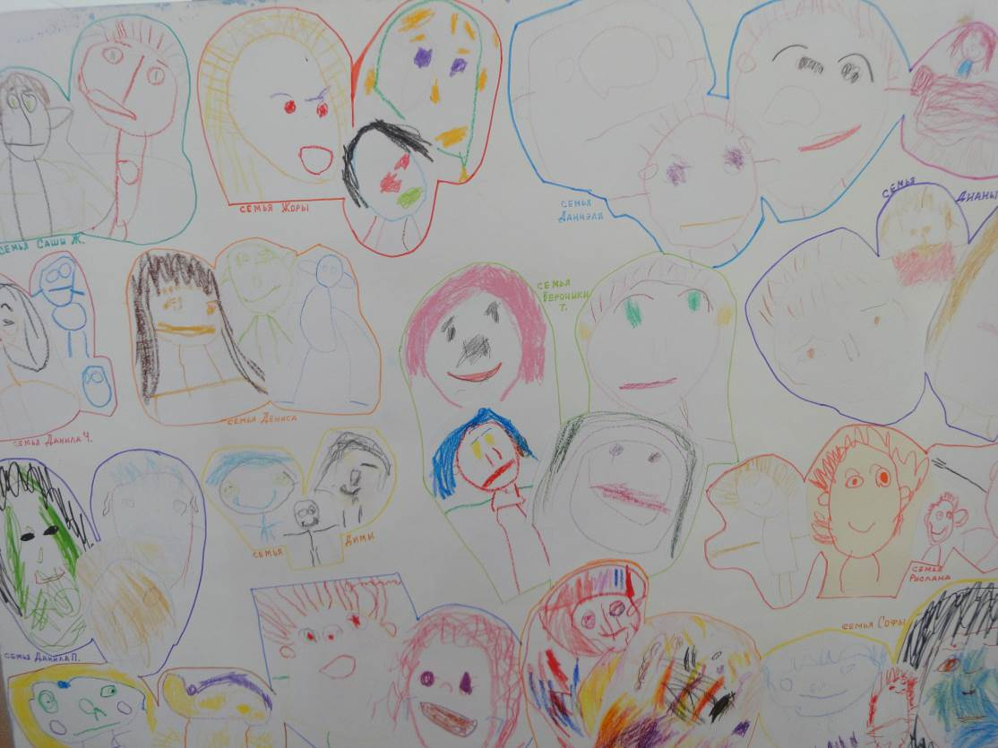

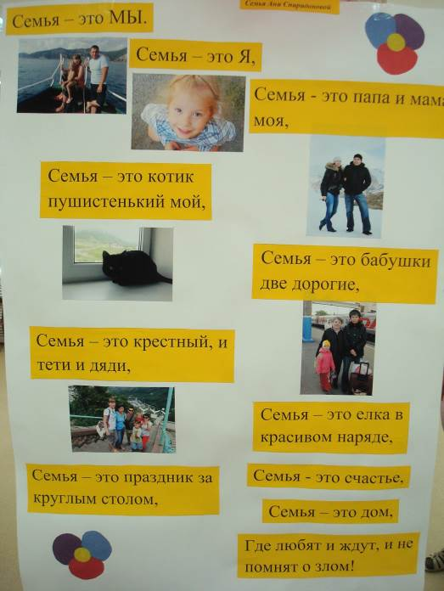
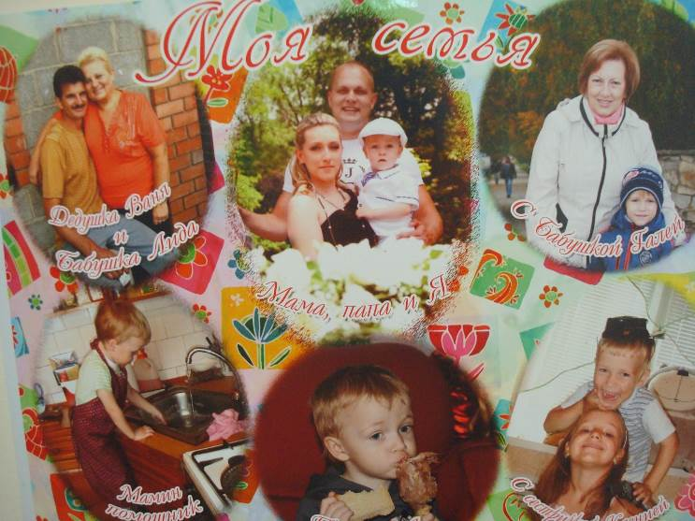
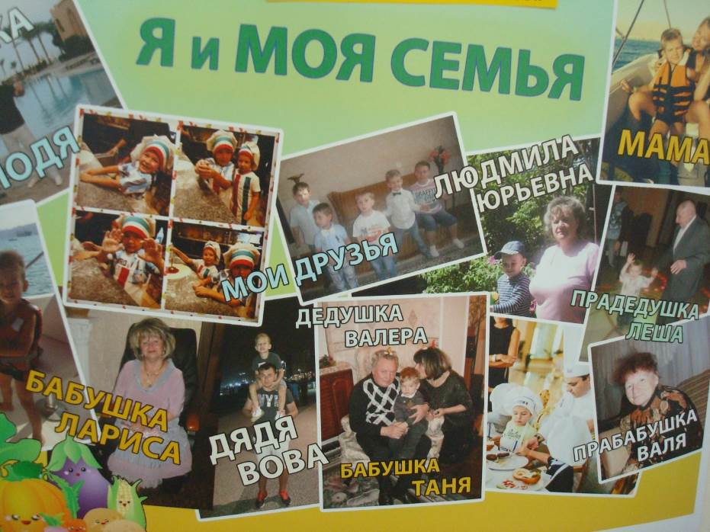
Завершением недели стало проведение совместных с родителями праздников «Семья – это самое теплое место на Земле».
Ребята вместе с родителями отгадывали загадки, состязались в ловкости и сноровке

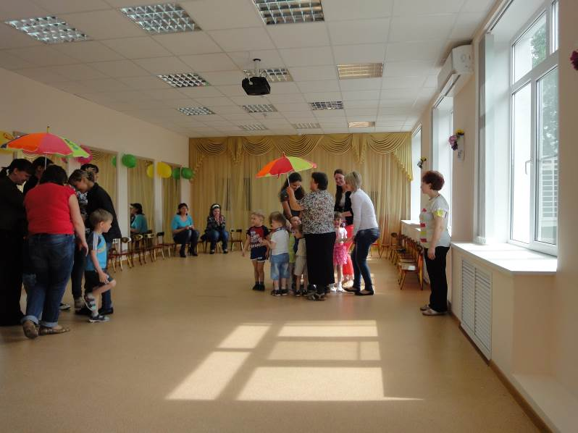

и играли в забавные игры,

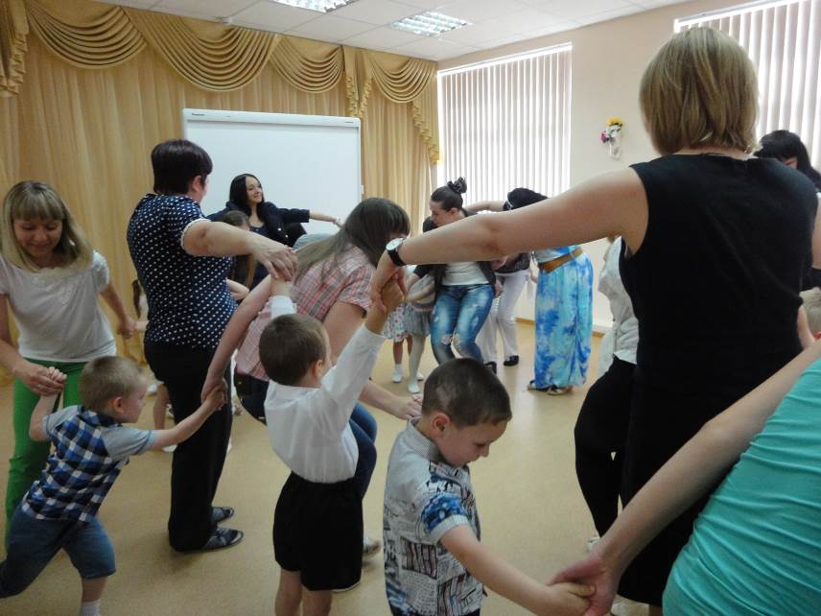

перетягивали канат,

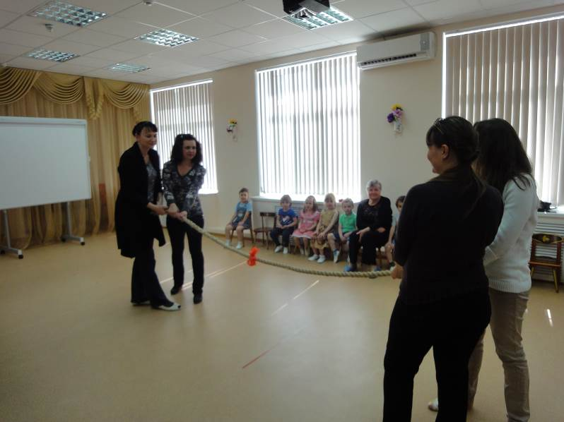

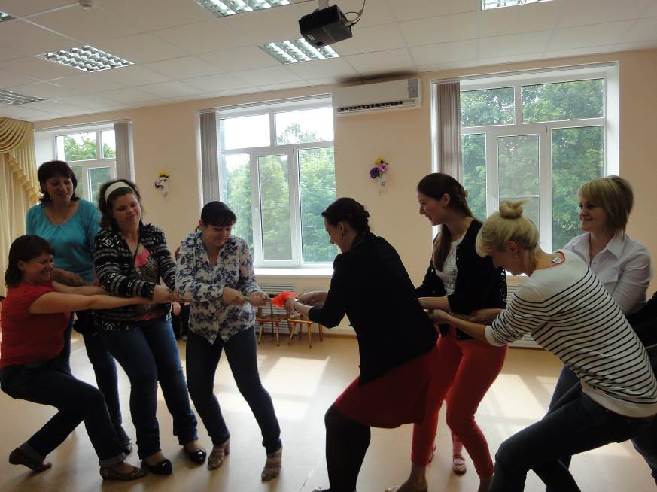

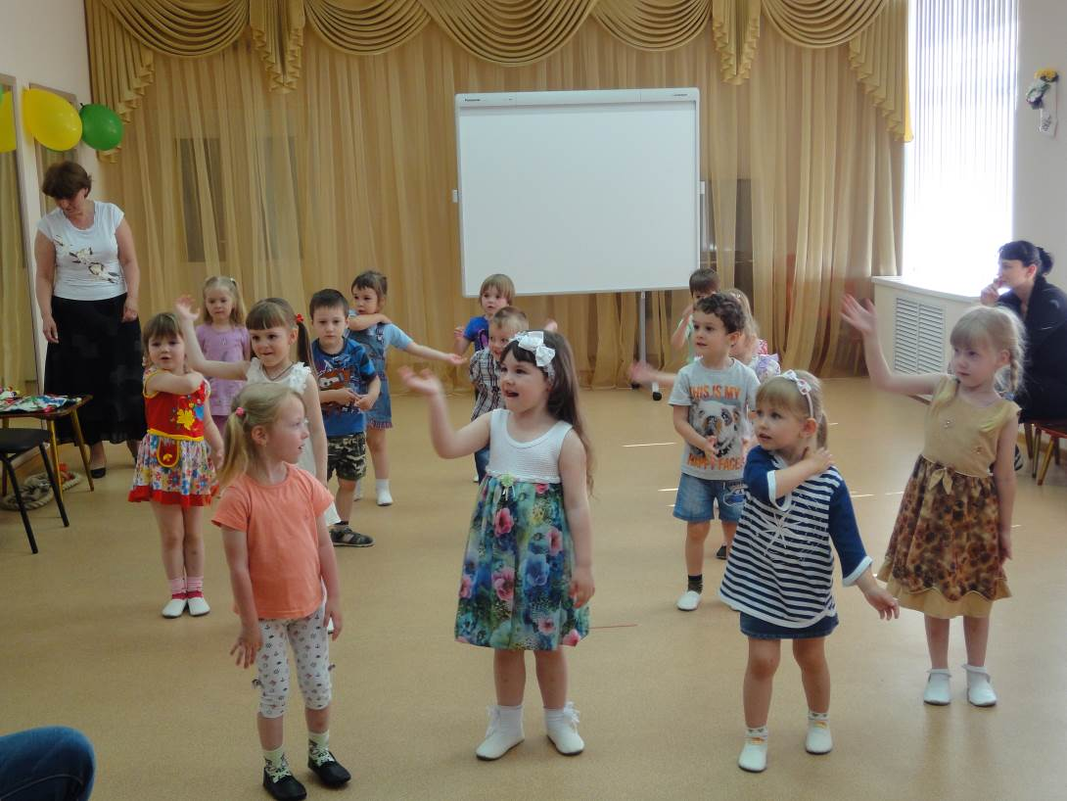

танцевали

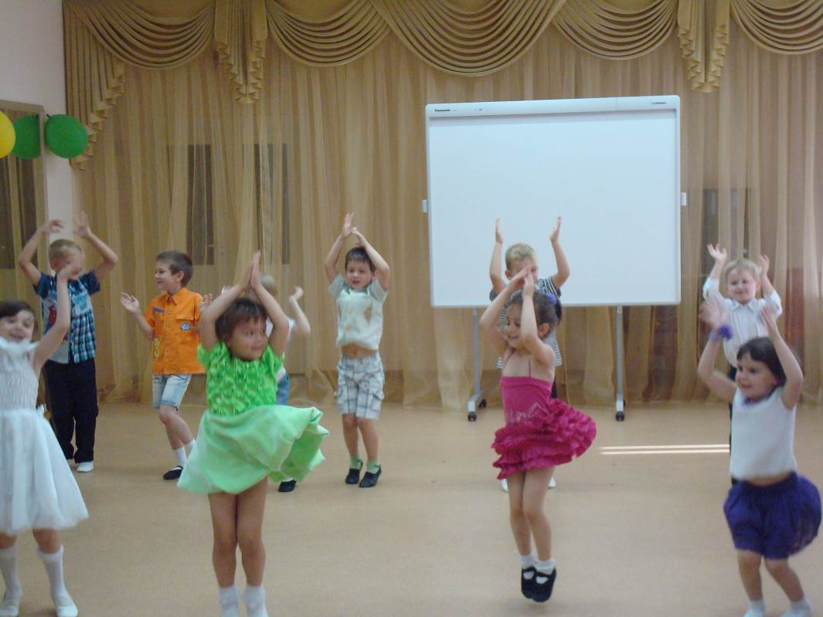

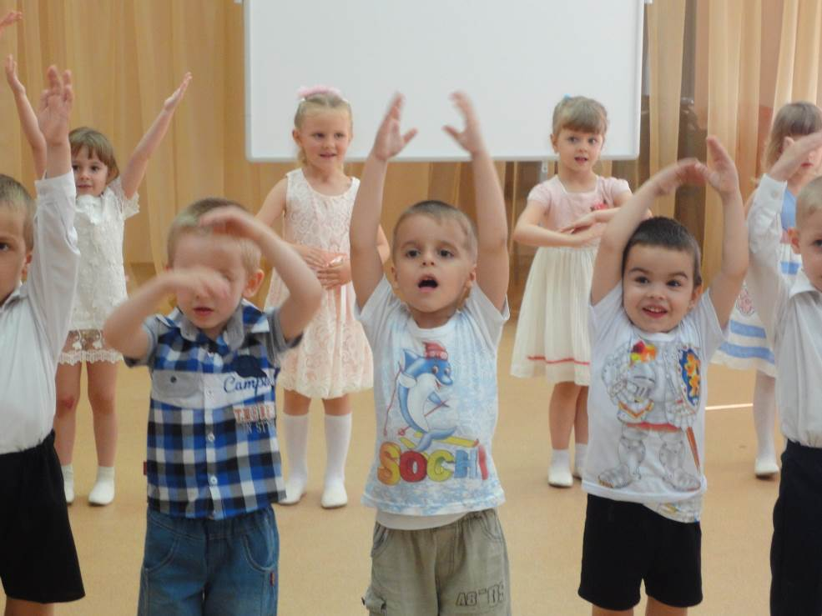

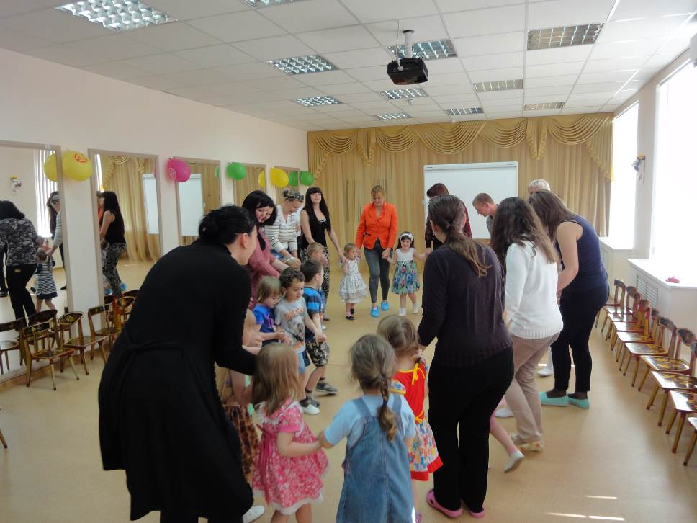
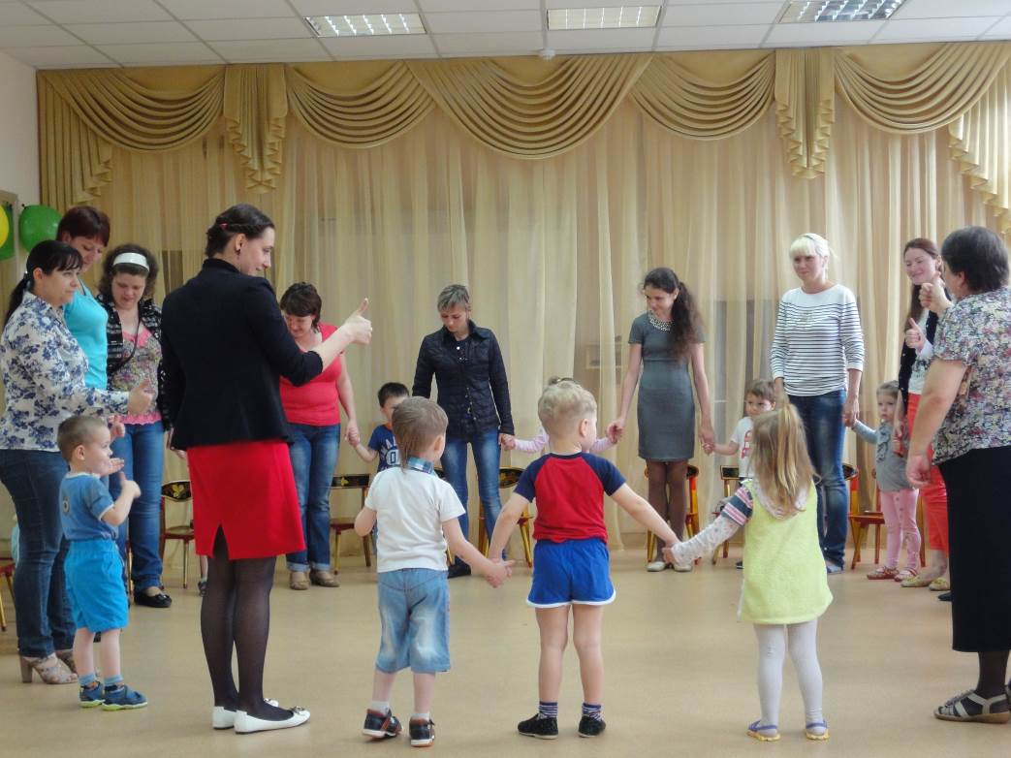

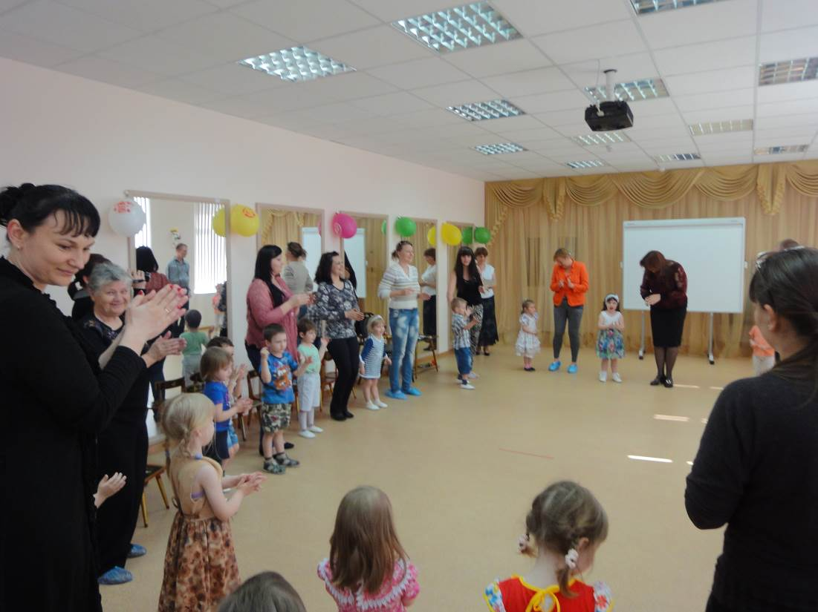

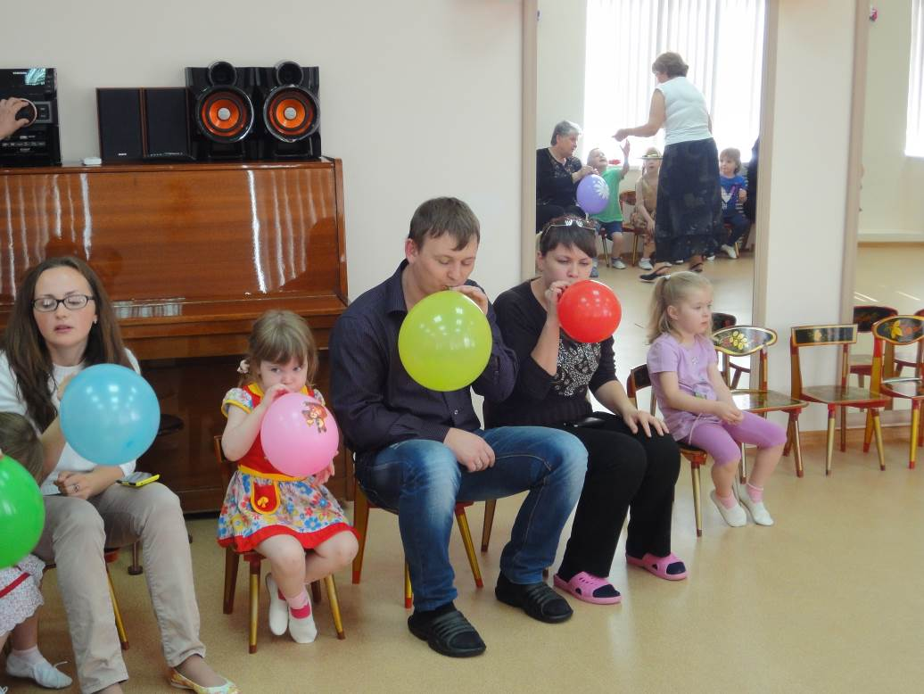

надували воздушные шары

и рисовали на них

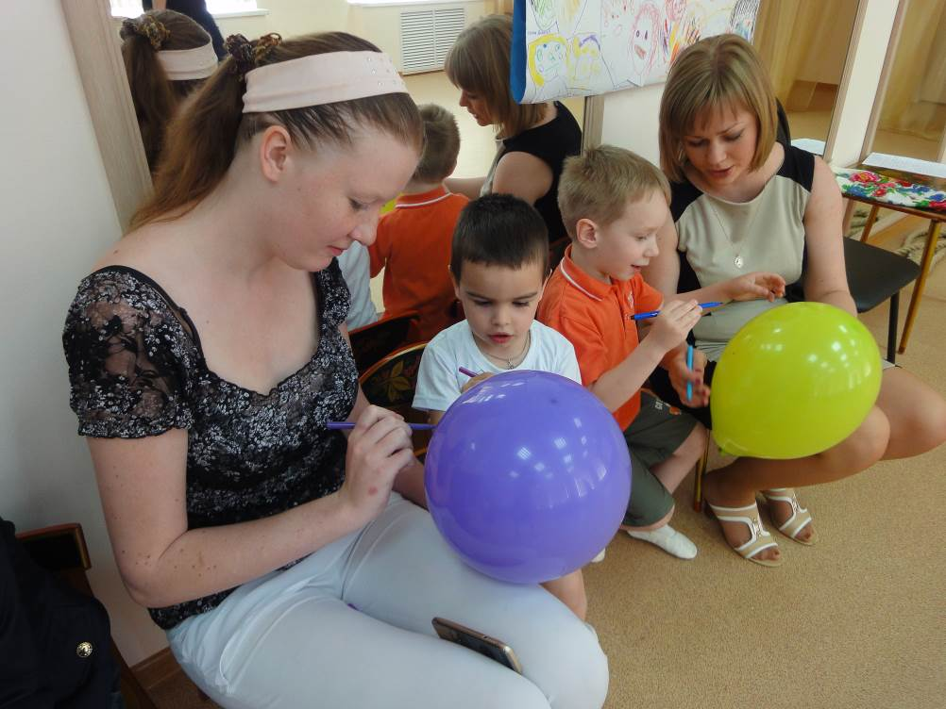

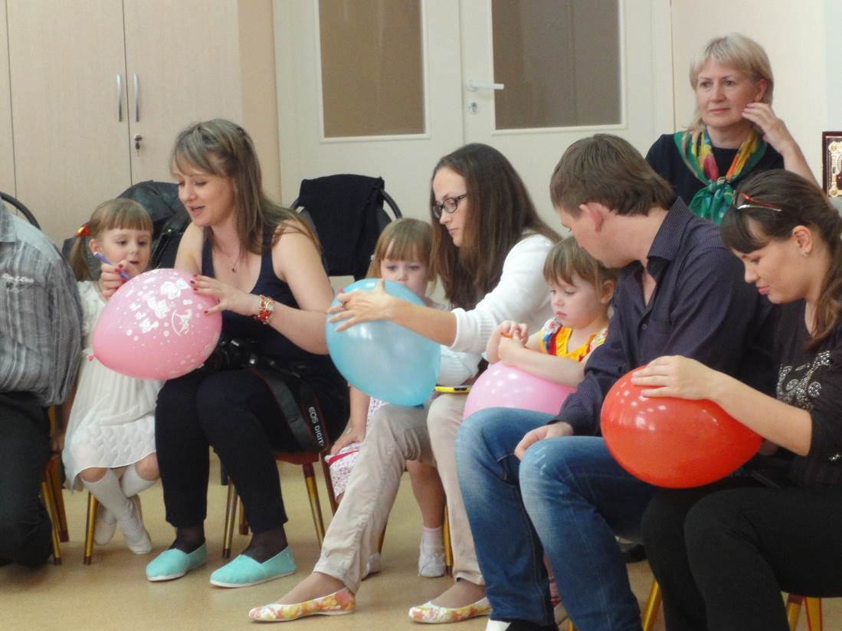

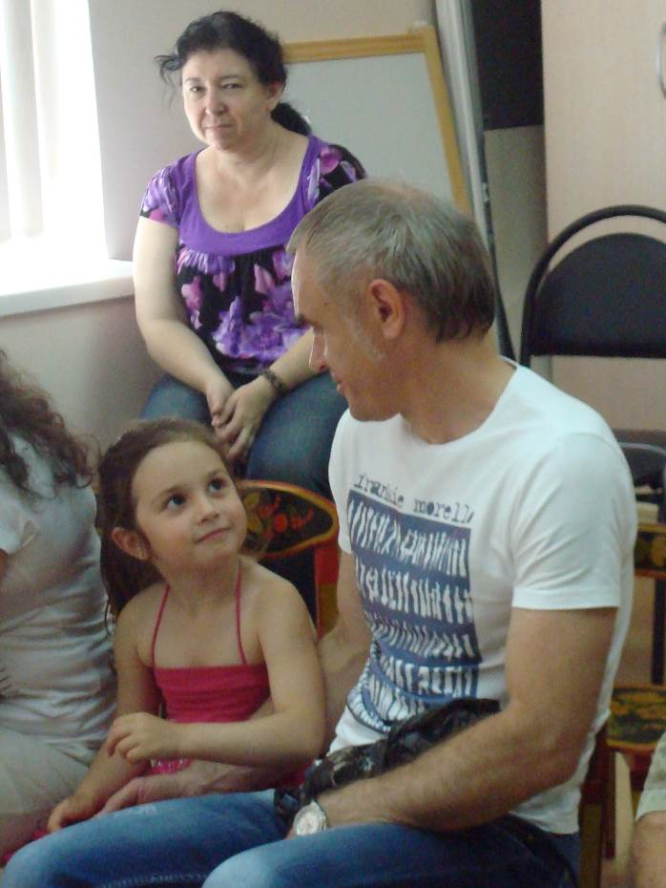
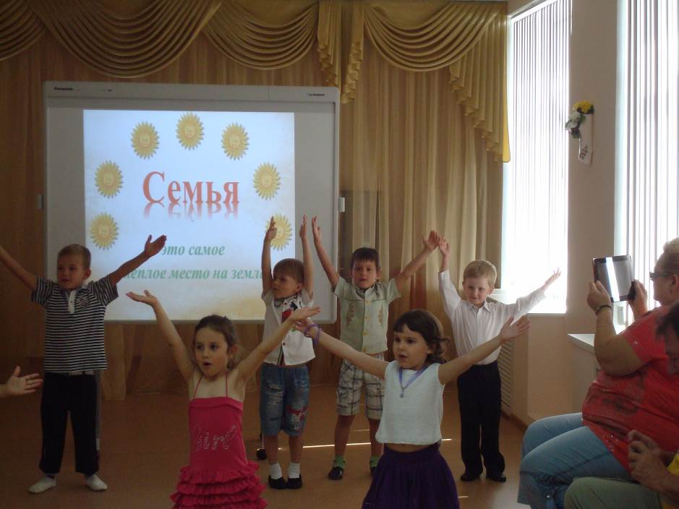

и получили заряд бодрости и хорошего настроения.
